Министерство образования и науки Российской Федерации
Федеральное государственное автономное образовательное учреждение высшего образования
«Национальный исследовательский Томский политехнический Университет»



Инженерная школа информационных технологий и робототехники
Отделение информационных технологий

09.04.01 «Информатика и вычислительная техника»

Параллельная реализация простого генетического алгоритма (SGA) для оптимизации математических функций

курсовая работа

по дисциплине:
Параллельные и высокопроизводительные вычисления
Исполнитель:
студент группы | 8ВМ51 |  | Жамьяндабаев М.А. |  | 08.06.2026
Руководитель:
преподаватель | к.т.н.,доц. |  | Аксёнов С. В.

Томск - 2026

Задание
Описание алгоритма
Простой генетический алгоритм (Simple Genetic Algorithm, SGA) — это классический эволюционный алгоритм, моделирующий естественный отбор. Основные компоненты:
- Представление решений: хромосомы обычно кодируются бинарными строками или вещественными векторами.
- Функция приспособленности (fitness): оценивает качество каждой особи.
- Селекция: отбор родителей для скрещивания (например, турнирная селекция или метод рулетки).
- Кроссинговер (скрещивание): обмен генетическим материалом между родителями для создания потомков. Типичные операторы: одноточечный, двухточечный, равномерный кроссинговер.
- Мутация: случайное изменение генов с малой вероятностью для поддержания разнообразия.
Параллелизация: наиболее трудоёмкая часть — оценка приспособленности особей — выполняется независимо для каждой особи, что идеально подходит для параллельных вычислений. Возможны также параллельные версии кроссинговера и мутации.
План выполнения
- Реализовать последовательный SGA с бинарным или вещественным кодированием.
- Реализовать параллельную версию с использованием multiprocessing.Pool (оценка фитнеса параллельно по всей популяции).
- Эксперименты с размером популяции (50, 100, 500) и числом поколений (100, 500, 1000).
- Измерить:
  - Время одной эпохи и общее время сходимости.
  - Значение фитнеса лучшей особи (минимум функции).
  - Ускорение и эффективность параллелизации.

Оглавление
Введение 5
1 Теоретическая часть 6
1.1 Простая генетическая схема 6
1.2 Почему параллелится именно фитнес 6
1.3 Тестовые функции 6
2 Реализация 8
2.1 Структура проекта 8
2.2 Последовательная и параллельная версии 8
2.3 Параметры алгоритма 9
3 Экспериментальные результаты 10
3.1 Сходимость на Rastrigin 10
3.2 Ускорение и эффективность 11
3.3 Сравнение качества на трех тестовых функциях 12
4 Анализ результатов 14

Введение
Эволюционные алгоритмы хорошо подходят для задач оптимизации, в которых целевая функция сложна, многомодальна или вычислительно дорога. В этой работе исследуется простой генетический алгоритм (Simple Genetic Algorithm, SGA), а основное внимание уделяется тому, как распараллеливание оценки приспособленности влияет на общее время выполнения и качество поиска.
Практическая цель работы состоит в том, чтобы реализовать последовательную и параллельную версии SGA, провести сравнимые эксперименты на стандартных тестовых функциях и сделать вывод о том, при каких условиях параллельная реализация дает ощутимый выигрыш.

- Теоретическая часть
  - Простая генетическая схема
SGA моделирует естественный отбор в дискретной популяции. На каждом шаге из текущего множества решений выбираются родители, между ними выполняется кроссинговер, затем потомки мутируют, и после этого в новое поколение попадают лучшие решения по значению целевой функции. В данной работе используется турнирная селекция, арифметический кроссинговер и гауссова мутация.
Такой вариант алгоритма удобен тем, что не требует сложных структур представления и хорошо подходит для непрерывной оптимизации. При этом он достаточно универсален, чтобы сравнивать влияние размеров популяции и числа поколений на качество и скорость сходимости.
  - Почему параллелится именно фитнес
Самая затратная часть SGA обычно связана не с самой селекцией, а с вычислением значения целевой функции для каждой особи. Эти вычисления независимы друг от друга, поэтому их можно распределять по процессам без сложной синхронизации. Именно этот тип нагрузки и используют как типичный пример embarrassingly parallel задачи.
Чтобы увидеть выигрыш отчетливее, в эксперименте фитнес дополнительно утяжелен повторным вычислением одной и той же функции eval_repeats = 50 раз. Это не меняет саму постановку оптимизации, но позволяет честнее сравнить последовательную и параллельную схему по времени.
  - Тестовые функции
Для оценки поведения алгоритма выбраны три стандартные функции. Sphere показывает поведение на гладкой выпуклой поверхности, Rastrigin проверяет способность искать глобальный минимум среди множества локальных, а Rosenbrock демонстрирует устойчивость на узкой искривленной долине.
Таблица 1 — Тестовые функции, использованные в исследовании
Функция | Формула и минимум | Назначение
Sphere | f(x) = Σ x_i^2; f* = 0 | Базовая выпуклая функция без локальных ловушек
Rastrigin | f(x) = 10D + Σ[x_i^2 - 10 cos(2πx_i)]; f* = 0 | Многомодальная функция для проверки способности к глобальному поиску
Rosenbrock | f(x) = Σ[100(x_{i+1} - x_i^2)^2 + (1 - x_i)^2]; f* = 0 | Классическая узкая долина для проверки устойчивости сходимости

- Реализация
  - Структура проекта
Реализация разделена на три небольших файла. В sga_parallel.py находится ядро алгоритма и функции оптимизации; run_experiments.py запускает пакет экспериментов, сохраняет результаты в CSV и строит графики; regenerate_plots.py позволяет восстановить изображения из уже сохраненных данных без повторного долгого расчета.
Таблица 2 — Состав проекта
Файл | Назначение
sga_parallel.py | Последовательная и параллельная реализация SGA
run_experiments.py | Запуск экспериментов, сохранение CSV и генерация графиков
regenerate_plots.py | Повторная отрисовка графиков из сохраненных CSV
results/ | Итоговые таблицы и графики для отчета
  - Последовательная и параллельная версии
Обе версии используют общий поток логики: случайная инициализация популяции, оценка фитнеса, выбор родителей методом турнира, арифметический кроссинговер и гауссову мутацию. Элитарность сохранена на уровне двух лучших особей, чтобы устойчиво удерживать найденные хорошие решения.
Разница между версиями заключается только в вычислении fitness. В последовательном варианте кандидат оценивается обычным циклом, а в параллельном варианте список особей передается в Pool.map. Такое разбиение минимально вмешивается в алгоритм и хорошо отражает типичный рабочий сценарий для задач оценки моделей, функций или симуляций.
Для запусков использовались популяция 300 и 400 поколений в speedup-блоке, а также девять конфигураций сходимости на функции Rastrigin: размеры популяции 50, 100 и 500 при 100, 500 и 1000 поколениях.
  - Параметры алгоритма
В базовом варианте использованы турнир размера 3, вероятность кроссинговера 0.85, вероятность мутации около 1 / D и среднеквадратичная величина мутационного шага 8% от диапазона поиска. Эти значения не подбирались агрессивно под одну функцию, а выбраны как разумный компромисс для общего экспериментального сравнения.
Таблица 3 — Среда выполнения и параметры эксперимента
Параметр | Значение
Операционная система | Windows 11
Интерпретатор | Python 3.12.13
Число логических ядер | 16
Библиотека параллелизации | multiprocessing.Pool
Повторов для speedup | 5

- Экспериментальные результаты
  - Сходимость на Rastrigin
Ниже приведена полная таблица для девяти конфигураций. Видно, что увеличение числа поколений в целом улучшает решение, но конкретный один запуск остается стохастическим и не обязан вести себя строго монотонно. Поэтому вывод делается по совокупности конфигураций, а не по одной точке.
Таблица 4 — Сходимость SGA на функции Rastrigin при разных размерах популяции и числе поколений
Популяция | Поколения | Лучшее значение | Время, с
50 | 100 | 14.857248 | 0.402
50 | 500 | 0.402492 | 1.146
50 | 1000 | 0.016888 | 2.174
100 | 100 | 12.158532 | 0.560
100 | 500 | 4.073966 | 2.100
100 | 1000 | 0.037325 | 3.853
500 | 100 | 1.721478 | 2.012
500 | 500 | 0.184639 | 8.805
500 | 1000 | 0.827763 | 18.371
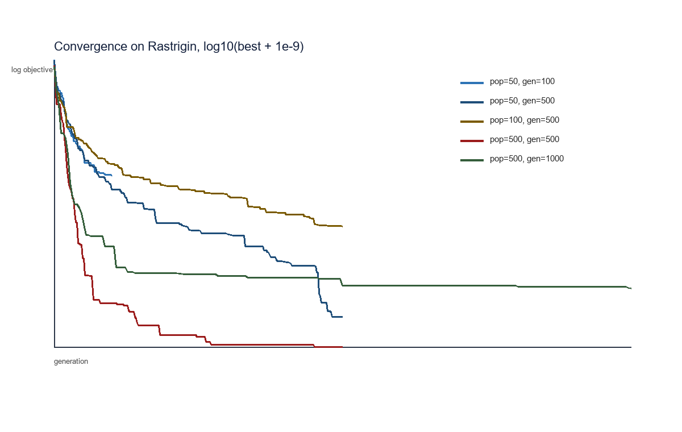Рисунок 1 — Сходимость SGA на функции Rastrigin для нескольких репрезентативных конфигураций
  - Ускорение и эффективность
Среднее ускорение растет с числом процессов, но эффективность падает, потому что накладные расходы на создание процессов, обмен данными и синхронизацию начинают занимать заметную долю времени. Это нормальный и ожидаемый результат для стандартной модели multiprocessing на ограниченной задаче.
Таблица 5 — Ускорение и эффективность параллельной версии
Процессы | Повторов | Среднее время, с | Ускорение | Эффективность, %
1 | 5 | 11.559 | 1.00 | 100.0
2 | 5 | 6.524 | 1.77 | 88.6
4 | 5 | 4.367 | 2.65 | 66.2
8 | 5 | 3.454 | 3.35 | 41.8
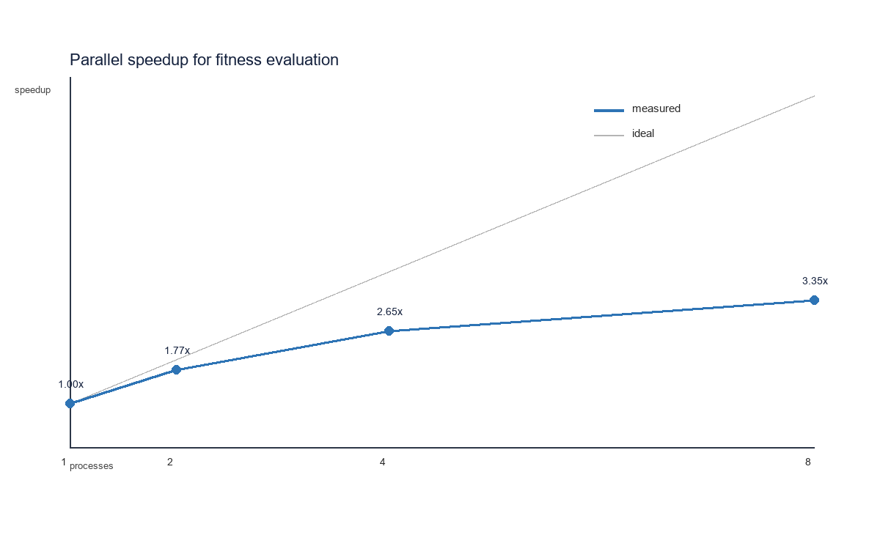Рисунок 2 — Ускорение параллельной версии при росте числа процессов
  - Сравнение качества на трех тестовых функциях
Функция Sphere решается почти до нуля, что ожидаемо для гладкой и простой поверхности. На Rastrigin качество заметно хуже, поскольку функция содержит множество локальных минимумов. Rosenbrock остается самой сложной из трех, и это хорошо видно по итоговому значению фитнеса.
Таблица 6 — Итоговое качество на трех тестовых функциях
Функция | Лучшее значение | Время, с
sphere | 0.000388 | 2.228
rastrigin | 1.314205 | 3.806
rosenbrock | 17.448423 | 6.265
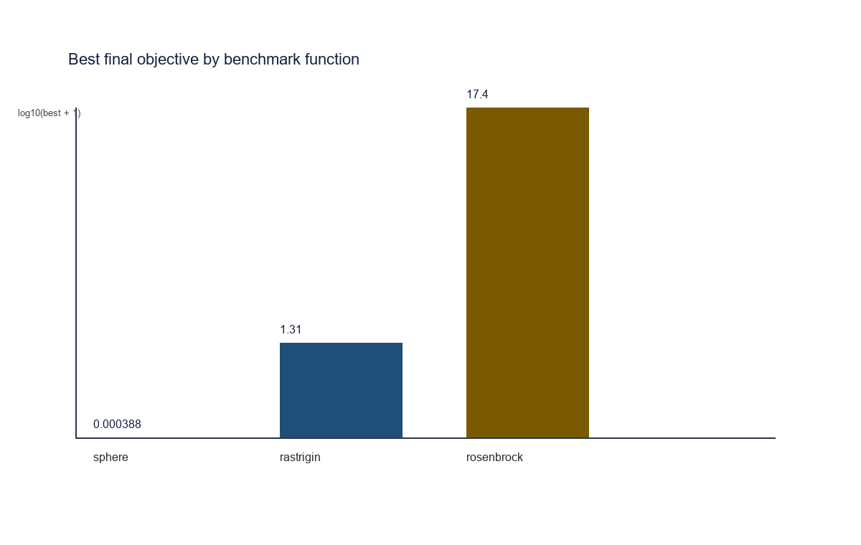Рисунок 3 — Итоговое качество на трех тестовых функциях

- Анализ результатов
Эксперименты подтверждают, что параллелизация оценки фитнеса оправдана тогда, когда сама функция достаточно дорогая. При eval_repeats = 50 выигрыш становится отчетливым уже на четырех процессах, а на восьми процессах алгоритм ускоряется более чем в три раза по сравнению с последовательной версией.
При этом параллельная версия не превращается в линейный ускоритель. Ограничения накладывают накладные расходы Python multiprocessing, время на сериализацию данных, а также то, что не вся работа в SGA распараллеливается. Поэтому эффективность постепенно снижается от 88.6% на двух процессах до 41.8% на восьми.
По качеству поиска наиболее убедительный результат дала конфигурация с небольшой популяцией и большим числом поколений. Это согласуется с интуицией: если дать алгоритму достаточно итераций, он способен глубже исследовать ландшафт функции, но итоговая точность все равно зависит от случайности выбора родителей и мутаций.

Заключение
В работе реализован простой генетический алгоритм для оптимизации непрерывных функций и его параллельная версия на multiprocessing.Pool. Экспериментальная часть показала, что параллельная оценка фитнеса дает реальный выигрыш во времени, особенно при дорогой функции, но этот выигрыш не является линейным и зависит от баланса между вычислениями и накладными расходами.
Практический вывод состоит в том, что SGA удобно использовать как базовую схему для параллелизации, а дальнейшее улучшение качества можно получить за счет более тщательной настройки параметров, увеличения числа повторов и более сложных стратегий адаптации мутаций и селекции.

